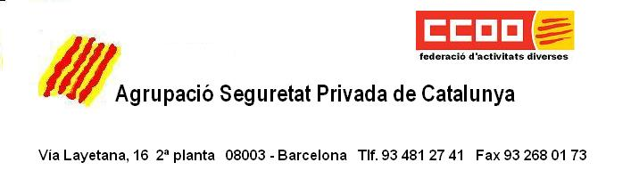

SECRETARIA DE FORMACIÓ

Móvil: 636 995 715 / Corp. 60 353 E_Mail: rafiortega@ccoo.cat

CURSOS PREVISTOS PARA 2009 PARA EL SECTOR DE SEGURIDAD PRIVADA, ADJUDICADOS POR LA FEDERACIÓN ESTATAL DE ACTIVIDADES DIVERSAS.

CURSOS ADJUDICADOS A GRAL. FAST SERVICE.

LA MODALIDAD DE LOS CURSOS ES PRESENCIAL.

DENOMINACIÓN DEL CURSO HORAS ALUMNOS.

ESCOLTA PRIVADO 1 60 15

VIGILANTE DE EXPLOSIVOS 1 30 15

INSTRUCTOR DE TIRO – HABILITACIÓN 1 30 15

ESCOLTA: CUST. MUJERES VICT. VIOLENCIA DE GENERO 2 25 30

INTERV. EN EDIF. CON PERRO 1 40 15

RECIC – RADIOSCOPIA 2 20 30

TEC. DEFENSA: CACHEO, ENGRILLET, Y TRASLADO 2 20 30

ASPIRANTE A VIGILANTE DE SEGURIDAD 3 180 45

-

